Modalités des élections
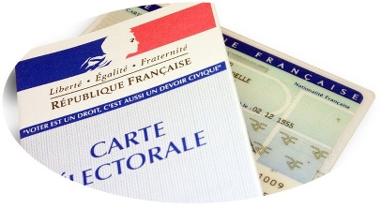 | Les bureaux de vote sont ouverts de 8h à 18h  N’oubliez pas d’apporter vos cartes d’électeur et d’identité  Vérifiez votre bureau de vote en haut de votre carte d’électeur

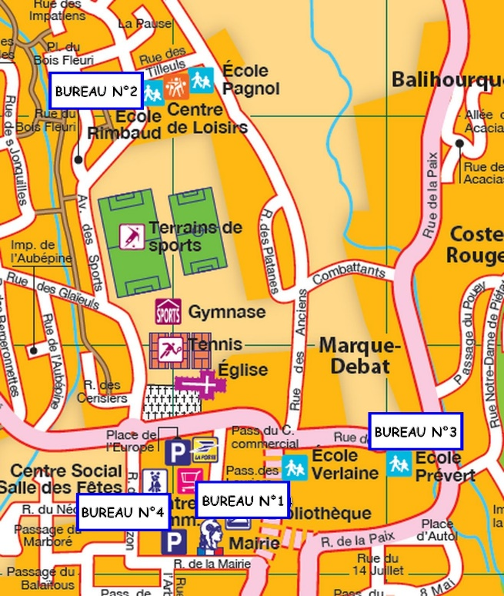 |  | Les bureaux de vote sur la commune  Bureau 1 Mairie  Salle du conseil municipal  Bureau 2 Ecole Rimbaud  avenue des sports  Bureau 3 Ecole Prévert  rue de Verdun  Bureau 4 Centre Social  place de l’Europe
.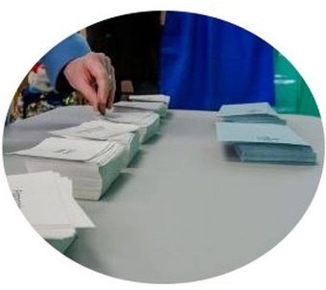 | 1 L’électeur se présente à la table où sont déposés les bulletins et les enveloppes.  L’électeur prend une enveloppe, un bulletin de vote de chaque liste ou candidat. Il est important qu’il prenne plusieurs bulletins de vote afin de préserver la confidentialité de son choix. L’électeur peut également se rendre au bureau de vote avec les documents électoraux qui lui ont été envoyés à son domicile.
2 L’électeur se rend à l’isoloir. Le passage par l’isoloir est obligatoire afin de garantir le respect du caractère secret et personnel du vote. |  |  | 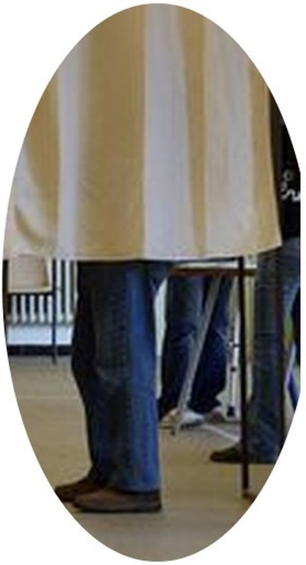
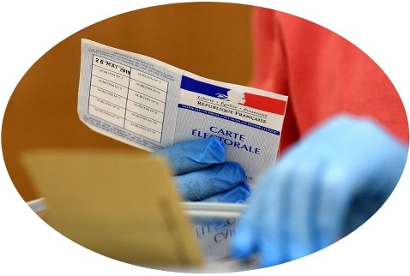 | 3 Il se présente devant l’urne où le président du bureau (ou son suppléant) vérifie son identité en lisant à voix haute la pièce d’identité ou la carte électorale qu’il lui présente. Le président (ou son suppléant) vérifie que l’électeur n’a qu’une enveloppe, mais il ne doit en aucun cas la toucher. L’électeur introduit lui-même l’enveloppe dans l’urne.
4 L’électeur signe alors la liste d’émargement en face de son nom. La personne chargée de contrôler les émargements se trouve généralement à côté de l’urne afin de faciliter les opérations de vote. La carte de l’électeur (ou son attestation) est rendue à leur détenteur après que l’assesseur a apposé un timbre à la date du scrutin sur l’emplacement prévu à cet effet. |  |  |  | 

